臺南市北區文元國民小學105學年度書包減重成果表

班級:二年六班

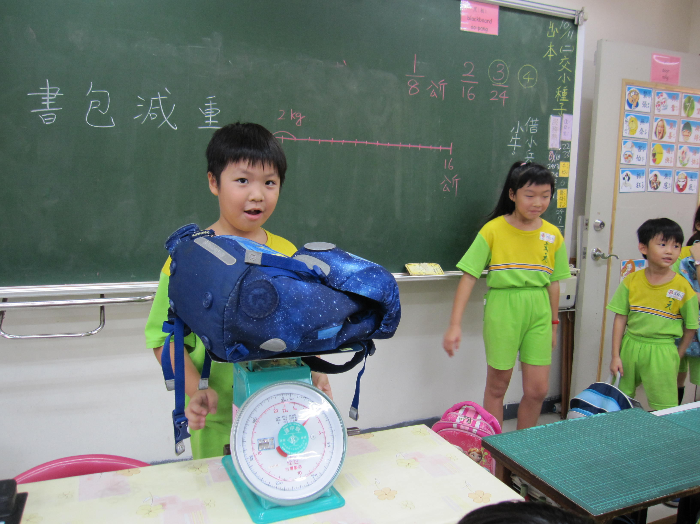
書包減重算法說明與秤重：書包重量需小於體重的八分之一喔!!嘿嘿!!剛剛好符合!!
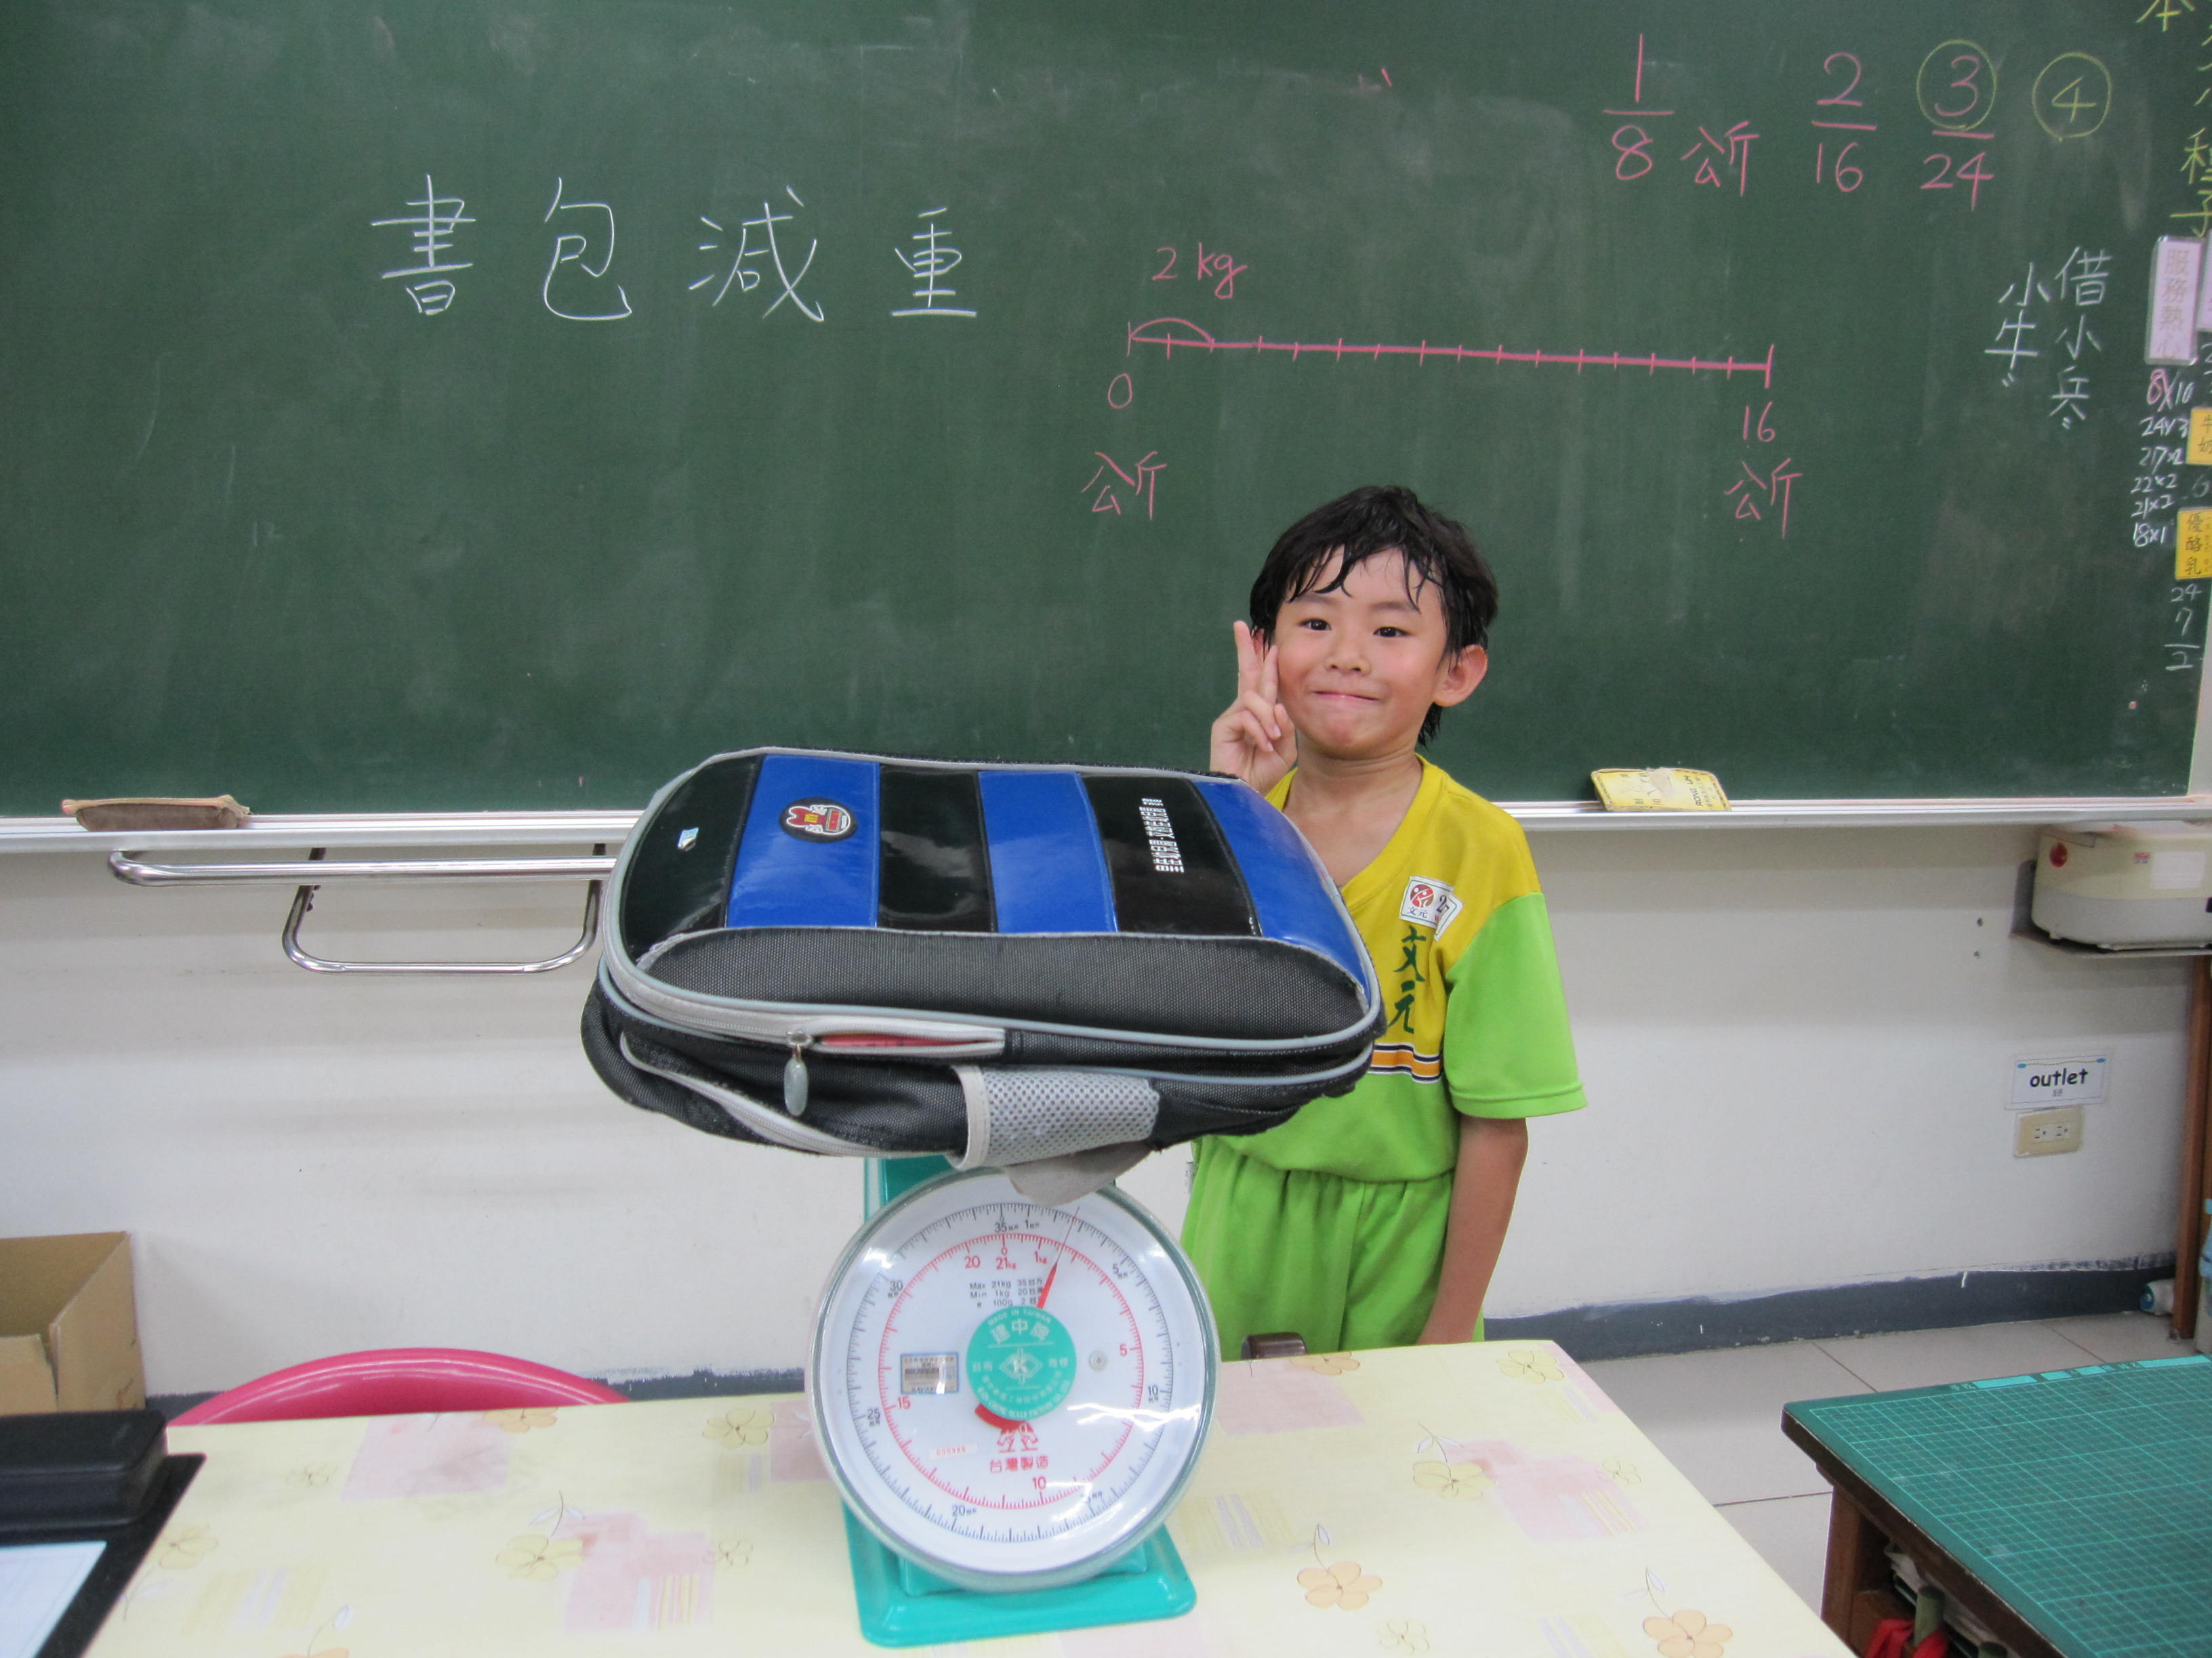
我的書包重約2公斤多，合格。

